**快閃超值普吉島～藍灣渡假村+全程五星酒店４日**

**【6人成行．台灣虎航】**

**航班時間 2025/03/29～2025/10/21**

（航班時間為目前暫定，詳細航班時間以屆時虎航官網為準）

|  |  |  |  |  |
| --- | --- | --- | --- | --- |
| **04/05起** | 航空公司 | 班 機 | 地 點 | **時 間** |
| 去程（週六） | 虎航 | IT503 | 桃園－普吉島 | **16:20 / 19:50** |
| 回程（週二） | 虎航 | IT504 | 普吉島－桃園 | **19: 20/ 00:20 +1** |
| **05/24起** | 航空公司 | 班 機 | 地 點 | **時 間** |
| 去程（週六） | 虎航 | IT503 | 桃園－普吉島 | **17:05 / 20:25** |
| 回程（週二） | 虎航 | IT504 | 普吉島－桃園 | **19: 20/ 00:20 +1** |

**🖝入住普吉飯店**

**國際五星溫德姆Wyndham Grand Nai Harn Beach Phuket**

<https://www.wyndhamhotels.com/wyndham-grand/phuket-thailand/wyndham-grand-nai-harn-beach-phuket/overview>

Wyndham Grand Nai Harn Beach Phuket酒店位於奈漢海灘（Nai Harn Beach），距離奈漢海灘（Nai Harn Beach）不到1公里，享有湖景，提供花園和露臺。這家五星級的酒店提供餐廳，以及帶私人浴室的空調客房。客人可以在小吃店享用飲品。 酒店的客房配有水壺。Wyndham Grand Nai Harn Beach Phuket酒店的所有客房都配有衣櫃和平板電視。 酒店每天早晨供應自助早餐和美式早餐。

**五星溫德姆Wyndham La Vita Phuket**

<https://wyndhamlavitaphuket.com/>

位在拉威海灘，距離拉威海灘（Rawai Beach） 400 公尺，有室外游泳池、免費私人停車位、健身中心和花園。這間 5 星級飯店提供兒童俱樂部、共用休息室和 WiFi（免費）。住客可以使用酒吧。提供空調客房。所有房型均有書桌、電熱水壺、冰箱、保險箱、平面電視、陽台以及附沖洗座的私人衛浴。這間住宿的每間客房都有寢具和毛巾。櫃台服務人員會講英語、俄語和中文，可隨時為住客提供協助。

**Ramada Plaza by Wyndham Chao Fah Phuket**

<https://www.ramadaplazachaofah.com/>

華美達飯店是[溫德姆酒店集團](https://zh.wikipedia.org/wiki/%E6%B8%A9%E5%BE%B7%E5%A7%86%E9%85%92%E5%BA%97%E9%9B%86%E5%9B%A2)旗下的大型跨國連鎖酒店。飯店位於充滿活力且歷史悠久的普吉鎮，融合了現代和傳統風格。入住Ramada Plaza by Wyndham Chao Fah Phuket，享受宛如明星待遇的世界級服務。飯店位於普吉市，有室外游泳池、免費私人停車位、健身中心和餐廳。這間 5 星級飯店提供客房服務、24 小時接待櫃檯和 WiFi（免費）。住客可以使用酒吧。住宿每個早上供應早餐，提供自助式、美式和亞洲風味三種選擇。

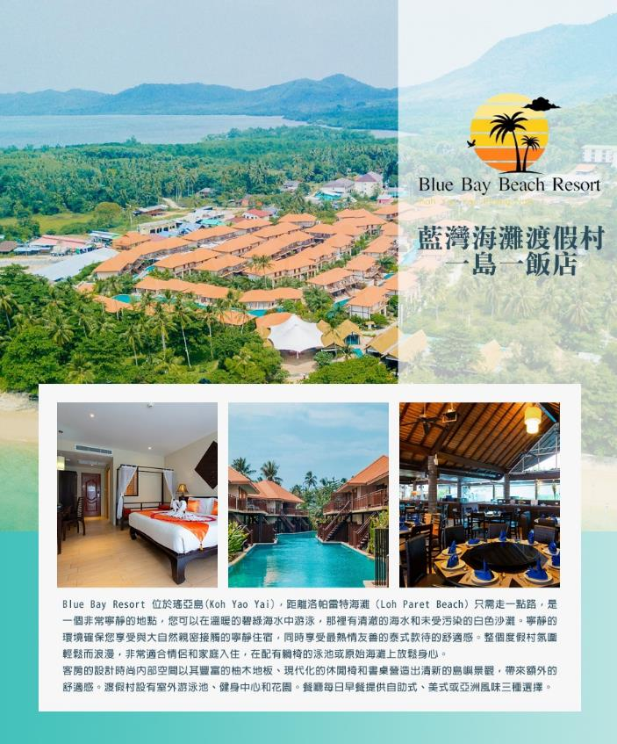

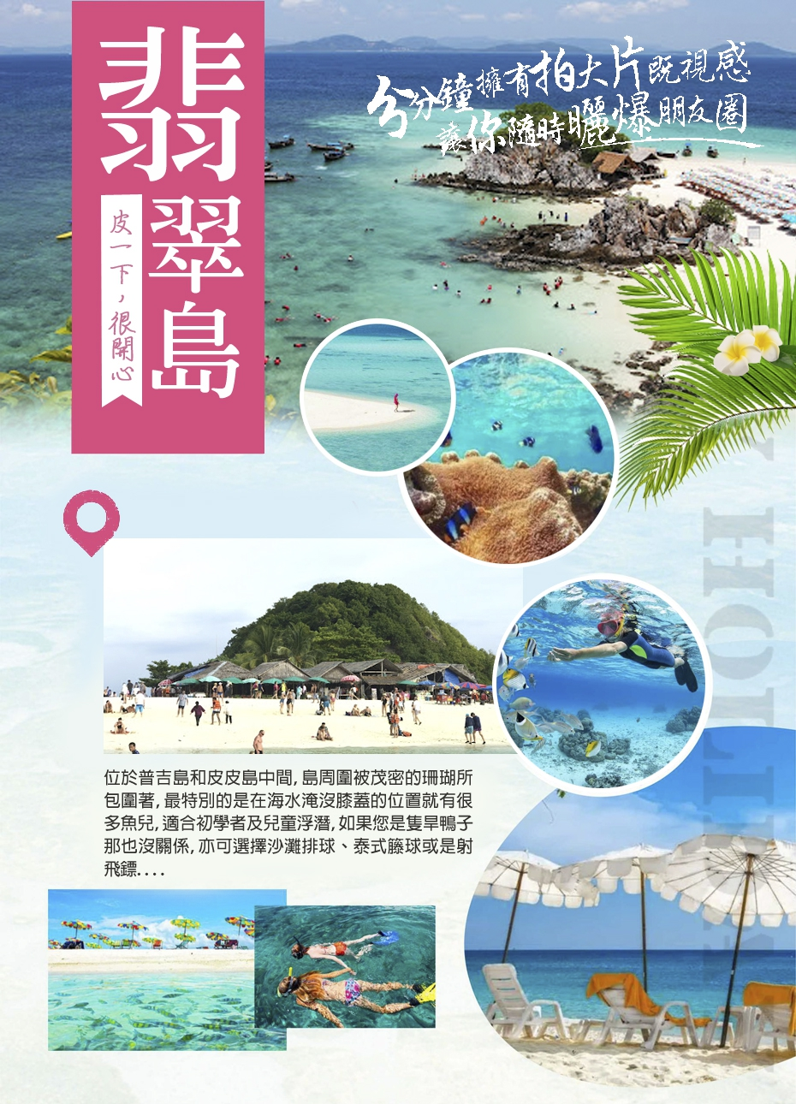

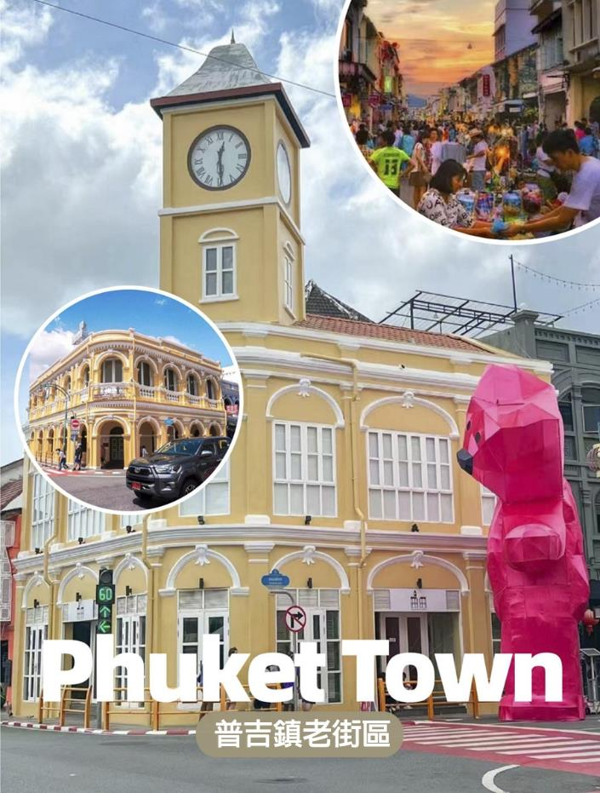

**每人每日一瓶礦泉水+每人椰子一顆**

**購物安排：乳膠一站**

**第1天 桃園/普吉島～辦理飯店入住手續**

今日於機場搭乘豪華客機飛往陽光、沙灘、比基尼為代表的泰國綠珍珠－普吉島，潔白的沙灘、藍天、碧海、叢林、主題樂園讓您處處充滿歡樂驚喜，長久以來是歐美人士最愛的渡假天堂。這幾天，暫時放下一切，讓您輕鬆的享受一下這趟愉快的旅程！

**早餐：XXX 午餐：機上簡餐 晚餐：飛天宵夜餐150/人**

**住宿： 五星溫德姆系列-Wyndham Grand Nai Harn Beach Phuket 或Ramada Plaza by Wyndham Chao Fah Phuket或Wyndham La Vita Phuket或同級**

**第2天 攀牙灣搭長尾船遊+橡皮艇泛舟之旅-喀斯特群島（割喉群島）泛舟-007島～海上回教村～2023全新盛大開幕-雅典娜人妖歌舞秀～探索普吉老城區假日夜市、觀百年老屋展館**

**『攀牙灣～搭乘長尾船』**欣賞海上桂林攀牙府一處長400公里的海灣，接臨安達曼海，西南方為普吉，屬於泰國南方馬來半島的一部分，自1981年以來，大部分的海灣列屬於 攀牙園家公園管理。溼地區受到國際生態保育的溼地公約所保護。攀牙灣是一處擁有42個小島的淺灣，包括淺水海域和潮間帶森林溼地，在攀牙灣可見到28種紅樹林和海草床及珊瑚礁。

**『割喉群島+海上泛舟』**～電影割喉島取景地源自於一部在此地拍攝的《割喉島》電影，泰語中是房間島的意思，因為島中包圍著一座侵蝕大岩洞，其形狀似房屋房間，因為發音類似中文的gehou，因此華人取其音名為割喉島。由長尾船載送到水屋平台後換裝完，由教練指導划舟技巧後，主要由教練控制，讓您輕鬆體驗海上泛舟的樂趣，也讓您在這個美麗的群島中暢遊40～60分鐘的海上泛舟奇遇。  
『007島-詹姆士龐德島』造訪007電影場景攀牙灣的達舖是攀牙灣國家公園的知名島嶼之一，它是因為詹姆士·龐德電影金槍人（1974年上映）曾在此拍攝而聞名，因此達舖島又名叫007島，在此之後1997年的詹姆士龐德電影明日帝國亦選在此處拍攝。攀牙美麗多變的風景每年都吸引著許多遊客，而古老的錫礦小鎮的復古魅力則營造出美好的鄉村氛圍。

**『海上回教村』**此漁村位於大片石灰岩上，為了保護他們免於潮水的吞沒，房子都以紅樹林為材料建在漂浮桶上，村子浮在水面上，這是有200年歷史的馬來人黎族人回教村還有小漁村搭建的學校及清真寺。

**『雅典娜歌舞表演』**以其大膽而奢華的歌舞表演主題而聞名，當他們在大舞台上翩翩起舞時，他們流暢的動作和戲謔的目光讓你目不轉睛。隨著演出演變成一系列令人印象深刻的舞蹈和歌曲，享受令人興奮的音樂節拍。歡呼、歡笑，並為雅典娜歌舞表演體驗的輝煌而驚嘆。

**『探索普吉老城區夜市、觀百年老屋展館』**探索普吉老城區這裡是普吉最重要的文化根源，曾吸引馬來西亞人、阿拉伯人、緬甸人、暹羅人、福建人、葡萄牙人前來開採。到了19世紀，馬來西亞檳城的華人大量來此從事採礦，普吉老城因而繁榮，多元融合的文化表現在建築、服飾、飲食與生活上，形成今日的普吉老城。普吉老城故事主要圍繞在6條老街上，這裏有很多當地小吃店、小型咖啡館和餐廳。走在老街上，您會看到兩旁有許多中葡混合建築的店屋，色彩繽紛的小店，許多地道好吃的泰式餐廳，在城裏到處走一走，領略老街沿途的綺麗建築，也有機會看到泰國寺廟和中國道觀，可以虔誠參拜一下，您應該駐足參觀一下泰華博物館，細數普吉老城的點點滴滴，您就會了解是什麽造就今天的普吉鎮。這裏也可以參觀一番。不僅如此，最近藝術家也來錦上添花，盡情作畫，因此可以在老房子的外墻上看到許多美麗的壁畫和街頭塗鴉藝術，個個栩栩如生、精彩萬分。美麗建築也成為熱門拍照景點，獨特的普吉美食也吸引許多遊客。

**早餐：飯店內用 午餐：回教村風味餐 晚餐： 為方便逛街,發放餐餐卷500/人**

**住宿：五星溫德姆系列-Wyndham Grand Nai Harn Beach Phuket 或Ramada Plaza by Wyndham Chao Fah Phuket或Wyndham La Vita Phuket或同級**

**第3天 普吉島→翡翠島＋香蕉船（快艇、浮潛、撲克牌、飛標、救生衣、 浮板、沙灘躺椅）→前往長島-安達曼五星藍灣海灘度假村Blue Bay Beach Resort**

**『翡翠島（浮潛+香蕉船每人一次） 』**

來一趟大自然ㄉ生態之旅-『Khai Nai Island』…是個擁有細白沙灘長達二公里之遙，為了保護島上天然資源，每日限定人數探訪，是安達曼海域中的海上明珠！搭乘專屬快艇前往『海豚島』抵達之後您可以漫步於潔白沙灘及展開浮潛游泳活動…而很多外國人在那裡浮潛.做日光浴，並可拿麵包餵食那五彩繽紛的熱帶魚！就有很多的熱帶魚在你身邊游來游去，真的是很棒的島嶼，如果您是隻旱鴨子那也沒關係，也可選擇在水較淺的地方餵食熱帶魚或戲水，如果有帶麵包邊的遊客，還可以抓著一把麵包邊，握在手上，體驗餵食熱帶魚群的新鮮感受，但須注意的是，動作千萬不要過大，以免引起魚群恐慌，而慘遭「魚吻」！在此展開【水上活動-香蕉船*每人限玩一次】，島上設施撲克牌、飛標、救生衣、浮板、沙灘躺椅、等各類活動…都讓每位旅客免費使用。享受偷懶的午後，海風輕拂，繼續您的白沙、海水、陽光之約。

**『一島一飯店-安達曼藍灣海灘度假村 』**

Blue Bay Beach Resort安達曼藍灣海灘度假村（Blue Bay Beach Resort）的腳步，在那些椰風海韻的小景致裡，探尋這份久違的寧靜和小清新。安達曼藍灣海灘度假村位於五星大長島，婉如一朵初出的水蓮花，為這片純潔質樸的藍天碧水帶來一絲新的芬芳。酒店坐落於一整片純潔的白沙灘上，尤其大堂和餐廳直面大海距離海水竟真的只有十步之遙。客人在大堂門口沙灘下快艇，趟過洗腳池就直接步入大堂，真正的全海景大堂和餐廳、綿延細柔的酒店私人沙灘、悠長曲折的貫通環道泳池，一切不用刻意安排你就置身其中。聘請瑞士洛桑酒店學院高級顧問全盤策劃，整體設計沿照熱帶島嶼漁村休閒理念，房間傢俱全用珍貴柚木打造，我們摒棄奢華的豔俗嚮往高端的悠然。共設兩種房型：單層泳池別墅、雙層泳池別墅，每間房都可以推門直下泳池。被泰國海洋旅遊總局評定為泰南休閒度假酒店首推品牌、服務設施、特別是服務及環保理念達泰南頂尖水準。

**溫馨提示：**

**水上娛樂活動均有一定的風險性，請根據自身情況選擇參加，身體狀況欠佳及有不適合該類項目的疾病患者嚴謹參加任何水上娛樂活動。**

**浮潛水過程中務必穿戴救生衣及必備的設備，並遠離快艇螺旋槳和珊瑚礁等危險地帶防止劃傷撞傷。**

**早餐：飯店內用 午餐：島上中式合菜280/人 晚餐：島上飯店晚餐600/人**

**住宿： 安達曼五星藍灣海灘度假村Blue Bay Beach Resort （保證入住）**

**第4天 乳膠睡眠博物館→普吉海生館-尼莫海豚館 Dolphins Bay Phuket 表演～普吉島/桃園**

**『乳膠睡眠博物館』**除展示自古以來人類的起居的睡眠方式外，館內也有讓旅客參觀購物中心，例如乳膠枕頭/床墊，經久耐用，無毒，放鬆頸肩部肌肉、血管，給予頸部和頭部最好的睡眠支撐，促進睡眠，提高睡眠質量，還可以防蟎抗菌，滿足不同體重人群的需要，緩衝人體壓力，良好的支撐力能夠適應各種睡姿等多種產品可供選購。

**『普吉島海豚表演館』**位於普吉島，致力於促進海洋哺乳動物和海洋的保護。遇見頑皮而友善的海豚，包括 Ami、Alice、Kuzto、Casper 和 Grand，與它們互動，更多地了解海豚的生活。您可以參加一個充滿樂趣和迷人的迷人表演。與毛皮海豹友好相處，他們愉快地在泳池周圍跳舞和拍手。所以不要錯過參觀這裡的機會。此外，觀賞這些海豚和專業教練帶來的令人瞠目結舌的表演，你一定會愛上這些聰明、頑皮而又迷人的生物。來普吉島海豚灣享受與海豚的邂逅吧！

**早餐：飯店內用 午餐：皇帝宴龍蝦海鮮餐500/人 晚餐： 機上簡餐**

**住宿：溫暖的家**

**＊本行程內容於印製前致力提供正確無誤資料，對於因臨時變動而不及通知之處，請參考行前說明會資料內所附正確行程。**

**＊本行程餐廳將視餐廳公休日將略有調動，用餐時間依實際行程安排做調整，造成不便之處，敬請原諒。**

**A泰華-普吉島自費項目參考一覽表**

|  |  |
| --- | --- |
| **自 費 項 目** | **建 議 售 價** |
| **幻多奇VIP座+晚餐** | **成人2,200銖**  **小孩2,000銖** |
| **魔幻秀+晚餐** | **2,500銖** |
| **人妖秀歌舞表演** | **1,200銖** |
| **普吉岛暹罗梦幻剧场+晚餐** | **1,500銖** |
| **皇帝宴宵夜餐** | **1,200銖** |
| **泰式古法按摩一小時** | **500銖** |
| **泰式古法按摩二小時** | **1,000銖** |
| **泰式精油SPA按摩60分鐘:** | **1,600銖** |
| **椰子燕窩** | **1,000銖** |
| **珊瑚島水上活動** | |
| **香蕉船** | **800銖** |
| **拖曳傘** | **1,000銖** |
| **深潛** | **2,100銖** |
| **小快艇** | **900銖** |
| **海底漫步** | **1,600銖** |

**＊＊＊＊ 以上自費之幣值均以泰幣計算 ＊＊＊＊**

* **以上專案均不含服務人員小費，SPA需付按摩師100泰銖/人**
* **以上專案均不含服務人員小費，按摩需付按摩師100泰銖/人**
* **所有自費項目，如有關水上的活動，請客人務必穿上救生衣。**
* **按摩和SPA16歲以下孩子和孕婦不可以參加**
* **以上各項自費活動之收費標準,完全依照～泰國觀光局之訂定,歡迎貴賓依喜好自由報名參加。**

**01-JAN-2025 起 適用**